**Министерство науки и высшего образования Российской Федерации**

федеральное государственное автономное образовательное учреждение

высшего образования

**«НАЦИОНАЛЬНЫЙ ИССЛЕДОВАТЕЛЬСКИЙ УНИВЕРСИТЕТ ИТМО»**

Отчетпо лабораторной работе №2

«Исследование характеристик биполярного транзистора и расчёт усилительного каскада»

по дисциплине «Электроника и схемотехника»

Вариант №3

Студенты:

Евстигнеев Дмитрий

Кулижников Евгений

Факультет: СУиР

Группа: R33423

Преподаватель: Николаев Н.А.

Санкт-Петербург

2021

**Цель работы:**

* Получение входной характеристики и семейства выходных характеристик биполярного транзистора в схеме с общим эмиттером;
* Расчёт усилительного каскада с заданием рабочей точки транзистора с помощью отрицательной обратной связи по току.

**Ход работы:**

В соответствии с вариантом будем использовать транзистор 2SC4081UB

Базовые характеристики транзистора:

$$I_{Kmax}=0.15 A$$

$$U_{КЭmax}=50 В$$

$$P_{max}=0.2 Вт$$

$$β=120$$

$$I_{Бmax}=\frac{I_{Kmax}}{β}=1.25 мА$$

1. Получение входной характеристики биполярного транзистора

* Схема включения

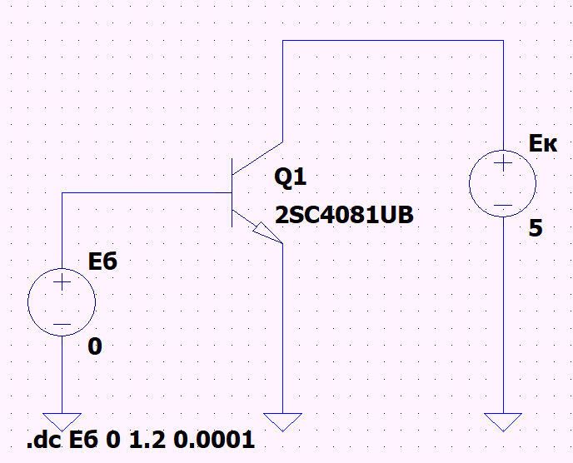

* Входная вольтамперная характеристика транзистора

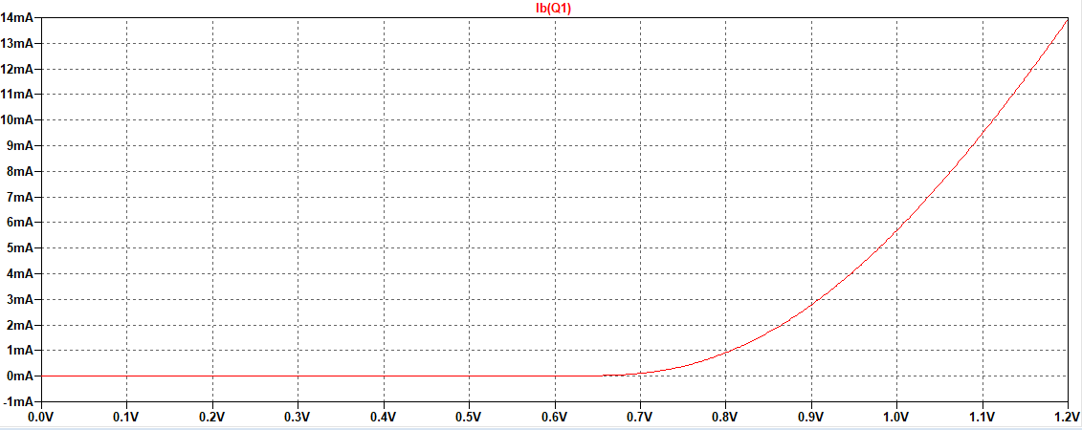

* Дифференциальное входное сопротивление транзистора:

|  |  |  |
| --- | --- | --- |
| № | $$I_{Б}, мА$$ | $$U_{БЭ}, В$$ |
| 1 | 1.31 | 827 |
| 2 | 3.56 | 930 |

$$r_{ВХ}=\frac{∆U_{БЭ}}{∆I_{Б}}=45,78 мОм$$

1. Получение семейства выходных характеристик биполярного транзистора

* Семейство ВАХ для указанных ниже значений тока базы

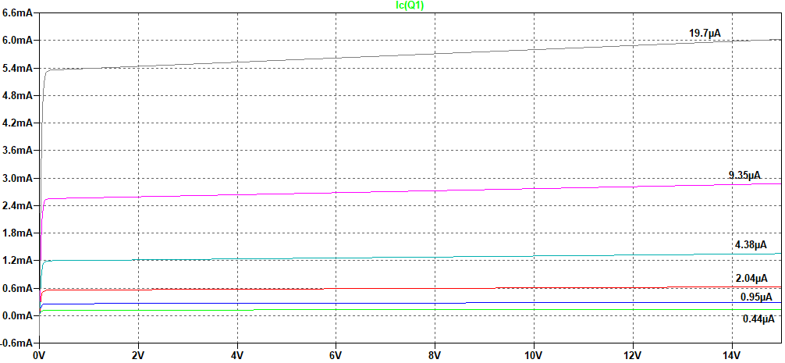

* Соотношение токов базы к токам коллектора

|  |  |
| --- | --- |
| Ток базы, µA | Ток коллектора, mA |
| 0,44 | 0,13 |
| 0,95 | 0,27 |
| 2,04 | 0,58 |
| 4,38 | 1,25 |
| 9,35 | 2,67 |
| 19,7 | 5,61 |

* Найдем коэффициент передачи тока:

$$β_{AC}=\frac{{∆I}_{К}}{{∆I}_{Б}}=\frac{5,61 mA-19,7 mA}{19,7 µA-0,44 µA}=284,5$$

1. Задание рабочей точки с помощью отрицательной обратной связи по току

По условию $E_{K}=10 В$

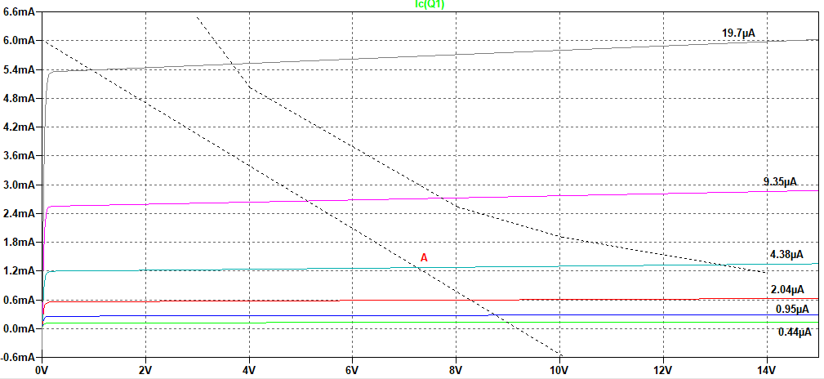

$$U_{КЭ}=7,23 В$$

$$I_{K}=1,27 mA$$

$$I_{Б}=4,38 µA$$

$$I_{Э}=I_{K}+I_{Б}≈1,27 mA$$

$$U_{RЭ}=0,5 В$$

$$R_{Э}=393,7 Ом$$

$$U_{RК}=E_{K}-U_{RЭ}=2,27 В$$

$$R_{К}=1787,4 Ом$$

$$I_{1}=5*I_{Б}=21,9 µA$$

$$I_{2}=4*I_{Б}=17,52 µA$$

$$U_{1}=E_{K}-U_{RЭ}-U_{БЭ}=2,2 В$$

$$U_{2}=E_{K}-U_{1}=7,8 В$$

$$R_{1}=100457 Ом$$

$$R_{2}=44520 Ом$$

Проведем симуляцию при постоянном входном сигнале:

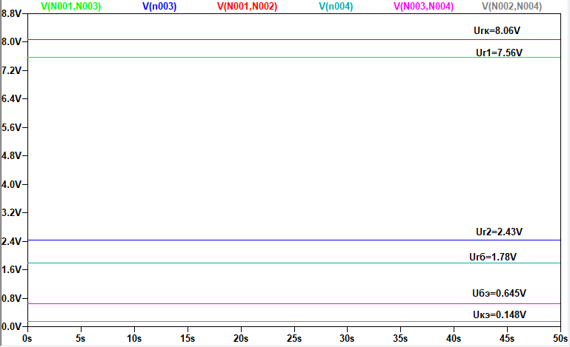

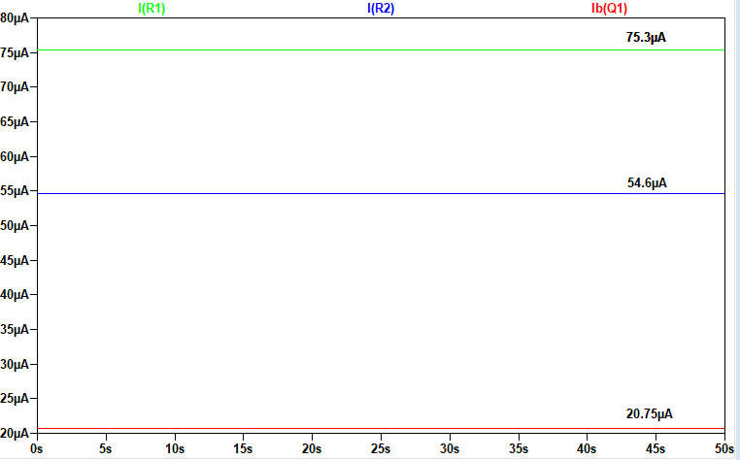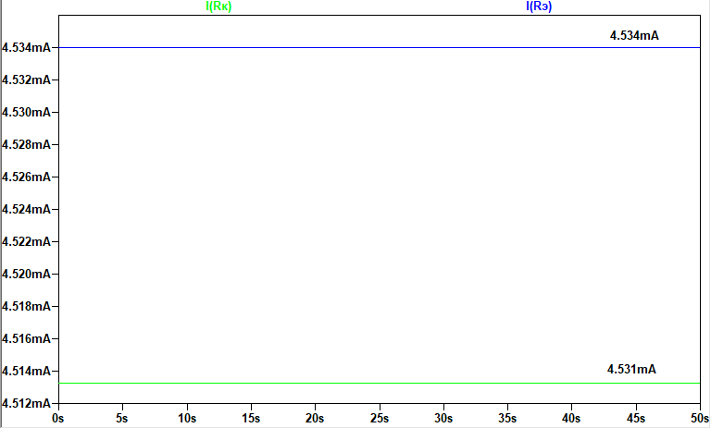

Моделирование при гармоническом входном сигнале:

График выходного тока:

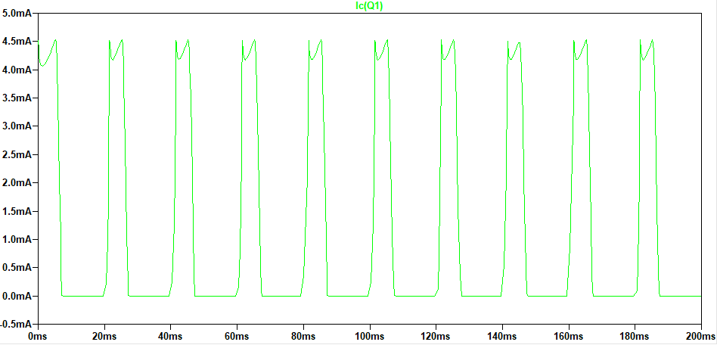

График выходного напряжения:

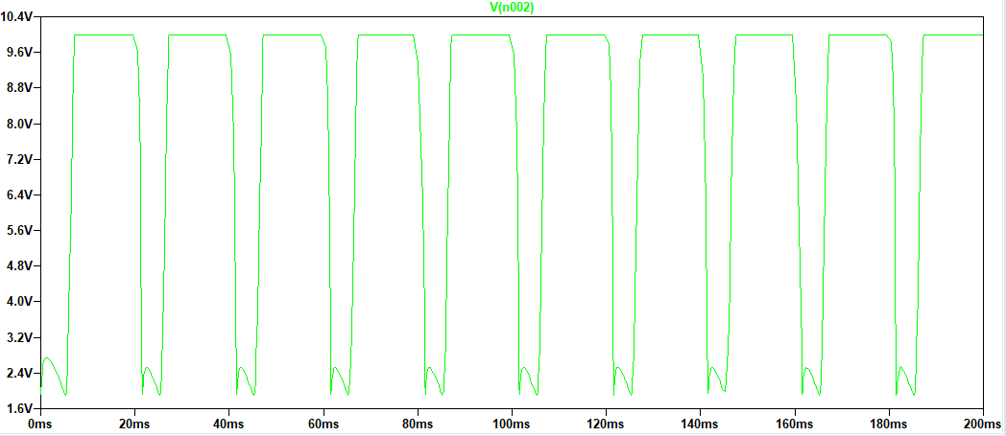

Сравнение входного и выходного сигналов:

* Графики тока:

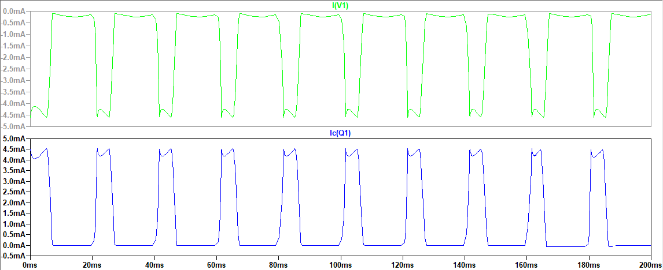

* Графики напряжения:

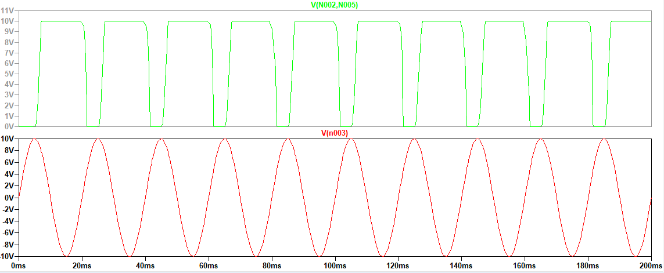

Коэффициент усиления по напряжению:

$$k=\frac{10-0.016}{9.978-9.921}=175$$

Частотный анализ схемы:

Частотная характеристика токов:

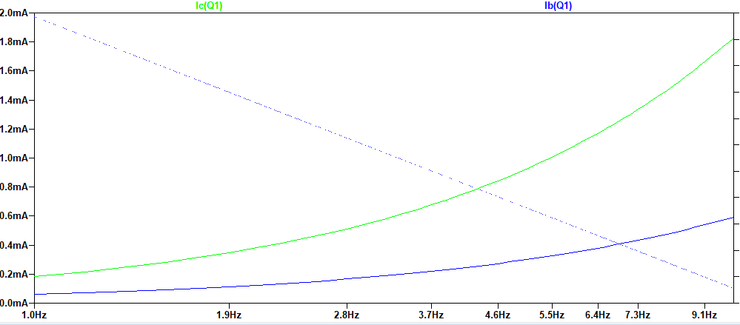

Частотная характеристика напряжений:

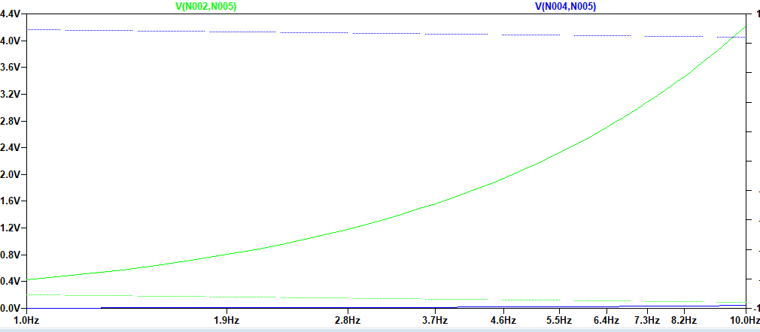

**Вывод:** в ходе выполнения лабораторной работы мы получили входную характеристику и семейство выходных характеристик биполярного транзистора, рассчитали усилительный каскад с заданием рабочей точки.